Всероссийский конкурс юных исследователей окружающей среды
«Открытия 2030» (с международным участием)

Сравнительная характеристика лекарственных растений геоботанических районов Европейской части России

Автор: Маган Анастасия Сергеевна,
Россия, Мурманская область, г. Мурманск,
9 класс, МБОУ г. Мурманска «Гимназия № 6»

Руководитель: Киршина Мария Николаевна,
учитель биологии, МБОУ г. Мурманска «Гимназия № 6»

2023

Оглавление

Аннотация 3
Введение 4
Основное содержание
1. Общая характеристика лекарственных растений 6
2. Правила сбора растений и изготовления гербария 7
3. Геоботанические районы Европейской части России 8
4. Анкетирование учащихся 10
5. Видовой состав лекарственных растений
геоботанических областей Европейской части России 11
6. Морфологический анализ лекарственных растений 12
7. Практическое значение лекарственных растений 13
8. Изготовление аромаподушечек 15
Выводы 17
Заключение 18
Список литературы 19

Сравнительная характеристика лекарственных растений геоботанических районов Европейской части России
Маган Анастасия Сергеевна
МБОУ г. Мурманска «Гимназия № 6», 9 класс
АННОТАЦИЯ
Цель: сравнить лекарственные растения геоботанических районов Европейской части России.
Задачи: собрать гербарий лекарственных растений, произрастающих в Мурманской, Тверской областях, на Кавказе; провести морфологический анализ собранных видов лекарственных растений; сравнить видовой состав лекарственных растений Мурманской и Тверской области, Кавказа; изучить и систематизировать информацию о лечебных свойствах лекарственных растений геоботанических районов Европейской части России; провести анкетирование учащихся о лекарственных растениях; изготовить аромаподушки с лекарственными растениями.
Методы: анкетирование, анализ, сравнение, описание.
Продуктом проекта стали: гербарий лекарственных растений и ароматические подушки.
В ходе выполнения проекта был собран гербарий лекарственных растений в разных геоботанических областях России; проведен их морфологический анализ, определен их видовой состав, систематизирована и оформлена в виде таблицы информация об их практическом значении, определены возможности практического использования лекарственных растений; изготовлены аромаподушки для крепкого и спокойного сна.
Объем работы 19 стр., кол-во таблиц - 2, кол-во рисунков 8, использованных литературных источников - 11.

ВВЕДЕНИЕ
Опыт применения целебного потенциала растений известен человечеству с давних времен. В современной медицине лекарственные растения привлекают к себе все более пристальное внимание ученых. Из более чем 3000 препаратов, применяемых отечественной медициной, 40 % вырабатывается из лекарственных растений. Им нередко отдают предпочтение в связи с небольшой токсичностью и возможностью длительного применения без проявлений побочного действия.
Я живу в городе Мурманске, но летом с родителями мы отдыхаем в Тверской области и в Ставропольском крае. Мне стало интересно посмотреть, какие лекарственные растения встречаются в этих районах, так отличающихся друг от друга климатом, природой.
Поэтому цель моего проекта - сравнить лекарственные растения геоботанических районов Европейской части России.
Для достижения цели мной были поставлены следующие задачи:
- собрать гербарий лекарственных растений, произрастающих в Мурманской, Тверской областях, на Кавказе;
- провести морфологический анализ собранных видов лекарственных растений;
- сравнить видовой состав лекарственных растений Мурманской и Тверской области, Кавказа;
- изучить и систематизировать информацию о лечебных свойствах лекарственных растений геоботанических районов Европейской части России;
- провести анкетирование учащихся о лекарственных растениях;
- изготовить аромаподушки с лекарственными растениями.
Продуктом моего проекта стали: гербарий лекарственных растений и ароматические подушки.
Объект работы: лекарственные растения геоботанических районов Европейской части России.
Предмет: многообразие и применение лекарственных растений Мурманской, Тверской области, Ставропольского края.
В ходе проекта использованы теоретические и эмпирические методы исследования:
- теоретические (анализ и сравнение информации о многообразии и практическом значении лекарственных растений из различных литературных источников);
- эмпирические (сбор гербария лекарственных растений, анкетирование учащихся, сравнение условий произрастания, видового состава и лечебных свойств лекарственных растений разных областей, изготовление аромаподушек).

ОСНОВНОЕ СОДЕРЖАНИЕ
1. Общая характеристика лекарственных растений.
Лекарственные растения - дикорастущие и культивируемые растения, применяемые для профилактики и лечения заболеваний человека и животных, или же употребляемые в качестве сырья для производства лекарственных, лечебно-косметических средств, биологически активных добавок, а также для улучшения среды обитания.
Лечебные свойства лекарственных растений зависят от действующих веществ, которые синтезируются самими растениями из неорганических веществ почвы, воды, углекислого газа, воздуха, под влиянием световой энергии. Эти биологически активные вещества вырабатываются в процессе жизнедеятельности растения и накапливаются в его определённых органах. Это химические соединения, которые оказывают на организм определённое действие. Большую роль в накоплении действующих веществ в растении имеет фаза вегетации. К наиболее важным биологически активным веществам растений относятся следующие:
- Алкалоиды – сложные органические вещества, содержащие азот; в растениях находятся в виде солей разных органических кислот. Большинство алкалоидов – очень сильные яды. Наиболее важными алкалоидами являются: кофеин, атропин, эхинопсин, стрихнин, кокаин, берберин и др.
- Гликозиды – сложные безазотистые органические соединения. Большинство гликозидов неядовито, но некоторые из них – сильные яды.
- Флавоноиды – гетероциклическое соединение, имеет жёлтую окраску. Ими богаты сем. бобовых, зонтичных, лютиковых, сложноцветных. Повышают прочность стенок капилляров, способствуют расслаблению спазмов, заживлению ран.
- Дубильные вещества – неядовитые безазотистые ароматические соединения, находятся почти во всех растениях, в основном в коре и древесине деревьев и кустарников, в наземных частях травянистых многолетних растений. Применяют при расстройствах ж.-к. т, при отравлении тяжёлыми металлами и алкалоидами, как вяжущие и бактерицидные препараты.
- Эфирные препараты - летучие, с сильным запахом вещества, представляющие собой смеси различных органических соединений. Обладают антимикробным, болеутоляющим, ароматическим действием.
- Слизи – безазотистые вещества с характерным запахом. Оказывают дезинфицирующее, иногда раздражающее действие.
- Ферменты – органические вещества белковой природы, повышают биологические процессы в организме.
- Органические кислоты – яблочная, лимонная, щавелевая, салициловая, уксусная, муравьиная, янтарная кислоты. Участвуют в обмене веществ, улучшают пищеварение, обладают бактерицидными свойствами.
- Минеральные соли неорганических кислот – играют роль в обмене веществ, кроветворении, оказывают разностороннее физиологическое действие на животный организм.
- Витамины – низкомолекулярные органические вещества, обладают разным спектром действия.
- Антибиотики – вещества, образуемые микробами, грибами, животными, цветковыми растениями.
- Фитонциды – органические вещества, действующие на микроорганизмы, вирусы, простейшие губительно.
- Полисахариды – высокомолекулярные углеводы, в состав которых входят моносахариды – крахмал, пектиновые вещества, клетчатка.
- Жирные масла состоят из глицеридов жирных кислот.
На территории России произрастает более 20 тысяч видов низших и высших растений, из которых около 2500 видов отнесены к условно лекарственным, из них 300 разрешены к использованию в медицинской практике.
Общее количество видов лекарственных растений: Россия – 2500, Мурманская область – 123, Тверская область – 300, Ставропольский край - 364.

2. Правила сбора растений и изготовления гербария.
Существует календарь сбора лекарственных растений. Т.к. биологически активные вещества у растений в разные стадии вегетации содержатся в неодинаковом количестве, то собирать их надо в то же время, которое приводится в календаре. Сырье заготавливают в сухую погоду, днём, когда обсохнет роса. Корни и корневища заготавливают в любую погоду.
При сборе лекарственных растений, которые будут использоваться для сырья, нужно соблюдать определённые правила:
- Сбор должен осуществляться в период цветения, нужно учитывать, что у каждого растения свой период цветения.
- Нужно осуществлять сбор надземных органов растений в сухую погоду, так как во влажную есть шанс собрать их испорченными, отсыревшими и поврежденными. Подземные части растений можно собирать в любую погоду.
- Нельзя брать растения вблизи дорог, промышленных зон, городов, парков и других оживленных пространств, так как в таких местах почва может пропитываться токсичными, а такое сырьё нанесет только вред организму. Лучшее место для сбора - это поля, леса, степи и прочие безлюдные места, из за того, что там минимальное количество вредных веществ, наносящих вред растениям.
- При сборе нужно выбирать только здоровые растения, не повреждённые болезнями и вредителями. Также не следует собирать запыленные, загрязненные травы.
- Плоды и семена растений накапливают максимальное количество лекарственных веществ после полного созревания. Поэтому собирать их рекомендуется именно в это время. Плоды рекомендуется собирать ранним утром, а семена ранним утром или в полдень. Срок хранения плодов не должен превышать 3 лет.
- Листья, млечный сок и черенки собираем после распускания листьев. Для сушки нужно срезать нижние листья без черенков. Срок хранения листьев не должен превышать 3 лет. Цветки и венчики рекомендуется собирать без цветоножек, соцветия- корзиночками. Срок хранения не должен превышать 2-3 лет.
- Корни, ветви и стебли собирают осенью. Срок хранения корней- 3 года.
Разные виды сырья сушат при разной температуре. Можно сушить под открытым небом, навесами, на чердаках или в помещениях. Сушка считается законченной, если сырьё становится лёгким, а листья, цветки, соцветия легко растираются в порошок; корни, корневища, кора, стебли ломаются; плоды рассыпаются на части.
В зависимости от вида сырья используют ящики, бумажные пакеты, мешки из ткани, стеклянные банки. Хранят в сухом, прохладном, тёмном месте траву, цветы, листья – 1-2 года, корни, корневища, кору – 2 – 3 года.

3. Геоботанические районы Европейской части России.
Видовой состав растений напрямую зависит от места их произрастания. Особенности климата, почв и растительности зависят прежде всего от географической широты. Мурманская, Тверская области и Ставропольский край – расположены в разных геоботанических районах Европейской части России (Рисунок 1).
На территории Мурманской области субширотно сменяют друг друга южная тундра, лесотундра и северная тайга (темнохвойные леса). Из-за суровости климатических условий: низких температур (лето- теплое, короткое; зима- длинная, холодная) и недостаточного количества осадков, преимущественно на этой территории будут произрастать стойкие к здешним условиям растения, такие как: брусника, черника, морошка, сосна, пижма и т.д.
Тверская область находится в лесной зоне, в подзоне южной тайги, переходящей в хвойно-широколиственные леса.Это один из самых благоприятных поясов для произрастания растений. Тут видовой состав трав намного разнообразнее, чем в Мурманской области.Типичными видами растений для этой зоны являются иван-чай, земляника, полевая фиалка, дуб, чина луговая и т.д.
На территории Ставропольского края находится степная зона. Здесь для климата характерна короткая, сухая зима и продолжительное жаркое лето, обильные осадки и повышенная влажность. В основном, тут произрастают самые разнообразные виды растений. Например: чабрец, душица, гвоздика, яблоня, груша и т.д.
Рисунок 1. Карта геоботанического районирования России.
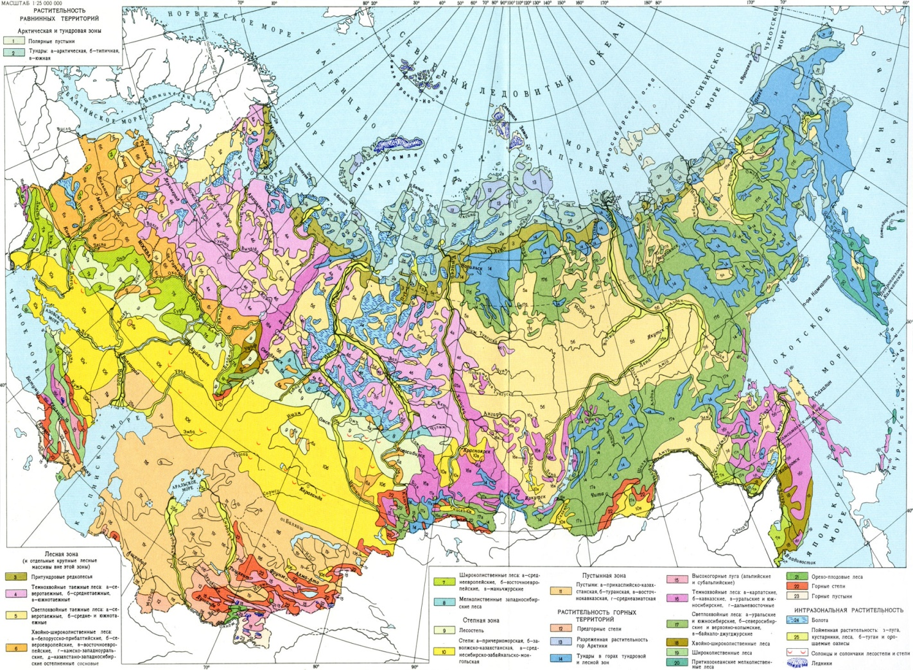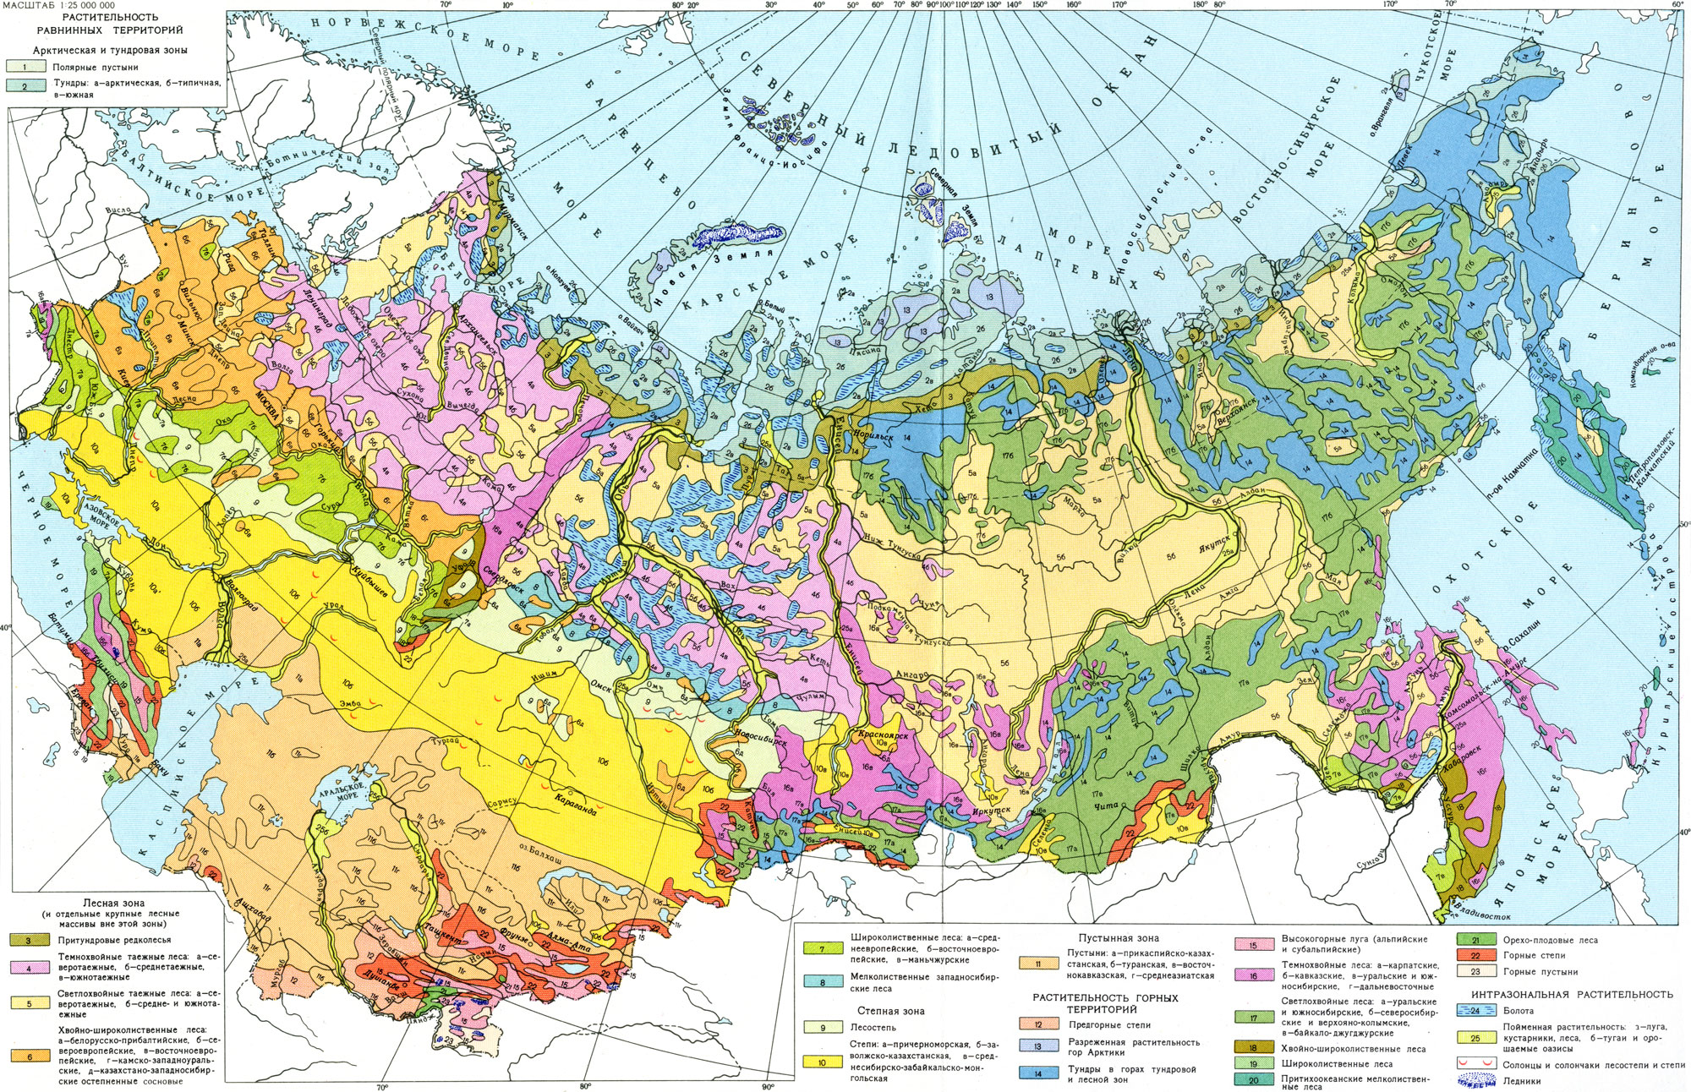
Рисунок 2. Карта климатических поясов России.
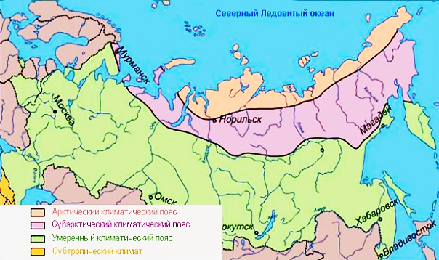
4. Анкетирование учащихся.
Для выяснения актуальности темы работы было проведено анкетирование среди учащихся 8 и 9 классов в возрасте 14-15 лет, целью которого было узнать популярность применения лекарственных трав. В опросе участвовало 80 человек.
Проанализировав анкеты, были получены следующие результаты:
1) 70% учащихся используют в повседневной жизни лекарственные растения;
2) большинство учащихся используют лекарственные растения для лечения и профилактики заболеваний;
3) наиболее широко используемые школьниками виды лекарственных растений - это брусника, клюква, чабрец.
Рисунок 3. Результаты анкетирования 1.
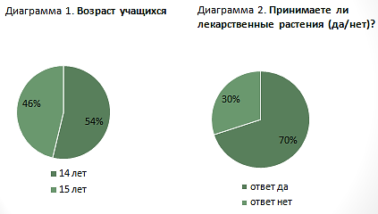
Рисунок 4. Результаты анкетирования 2.
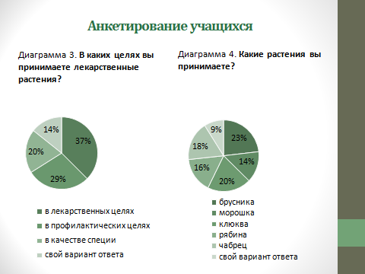
По итогам проведения опроса мы можем сделать следующие выводы: тема проекта остаётся актуальной и по сей день, зачастую люди принимают целебные растения в лекарственных целях. Поэтому мой проект достаточно популярен в настоящее время, а тема еще недостаточно изучена, что даёт отличный потенциал в дальнейшем изучении лекарственных трав и продукции, изготовленной из них.
5. Видовой состав лекарственных растений геоботанических областей Европейской части России.
В ходе выполнения проекта был собран гербарий лекарственных растений геоботанических районов Европейской части России.
Сбор растений для составления гербария производился в Тверской области около д. Рудня; в Мурманской области в пригороде г. Кола и в Ставропольском крае на окраине г. Пятигорск (Рисунок 5).
Рисунок 5. Карта районов сбора растений для составления гербария.
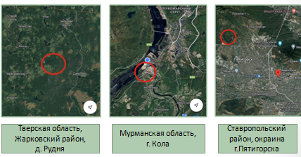
Всего было собрано 27 видов лекарственных растений. В Тверской области - 15 видов, в Мурманской области - 9 видов, в Ставропольском крае - 3 вида (Таблица 1).
При сборе растений для гербария были соблюдены все основные правила: в определенное время, в сухую погоду, подальше от дорог, и т.д.
Сушка растений для гербария осуществлялась самым простым способом – с помощью пресса. Органы растения перекладывались листами бумаги с двух сторон и клались под пресс. Бумага менялась ежедневно, чтобы удалить впитанную влагу. Через 7-10 дней гербарий был готов.

Таблица 1. Видовой состав лекарственных растений.
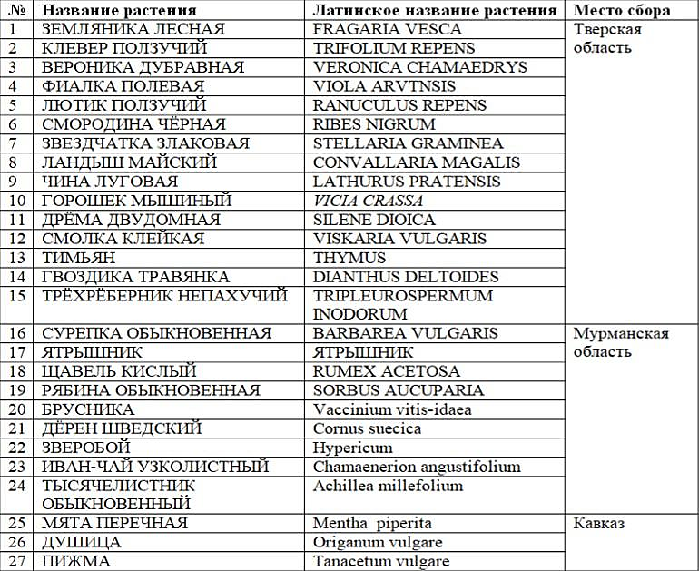

6. Морфологический анализ лекарственных растений.
Был проведен морфологический анализ всех видов растений, в котором были отражены следующие характеристики: систематическое положение вида, жизненная форма, распространение, характеристика вегетативных и генеративных органов, описание плода, способ размножения, формула цветка вида.

Рисунок 6. Морфологический анализ растения (на примере Клевера ползучего).
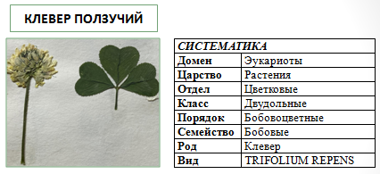
Многолетнее травянистое растение. Растёт по полям и лугам, берегам водоёмов и обочинам дорог, на пастбищах и возле жилья. В России встречается в Европейской части, на Кавказе, в Западной и Восточной Сибири, на Дальнем Востоке и Камчатке.
Внешний вид вегетативных органов:
- Стебель: ползучий-стелющийся тип, 10-20 см в высоту, ветвистый
- Лист: сложный, черешковый, тройчатая, мелкопильчатые края, перистое.
- Корень: корневая система- стержневая.
Внешний вид генеративного органа:
- Тип цветка: сложный
- В наличии цветоножка
- В соцветие находятся пазушные головки
- Формула цветка: ꝉЧ₍₅₎Л₁₊₂₊₍₂₎Т₍₉₎₊₁П₁
Внешний вид плода: тип плода- боб, сухой, многосемянный.
Культура размножается преимущественно семенным способом.

7. Практическое значение лекарственных растений.
Информация о практическом применении и местообитании собранных видов лекарственных растений оформлена в виде сравнительной таблицы (Таблица 2).
Видно, что в качестве сырья используются все части растений, но в основном – это листья и цветки. Лекарственные растения обладают противовоспалительным, мочегонным, успокаивающим действием. Они применяются для лечения сердечно-сосудистой, пищеварительной и дыхательной систем органов. Из представленных видов можно готовить компрессы, настойки, отвары, чаи, саше.
Таблица 2. Сравнительная характеристика значения лекарственных растений (на примере нескольких собранных видов).
№ | Растение | Орган растения | Значение | Местообитание
1. | Земляника лесная | Плоды, листья | Обладает противовоспалительным, успокаивающим, мочегонными свойствами, нормализирует обмен веществ. | растёт на опушках, в осветлённых лесах, на лесных вырубках и сред и кустарников.
2. | Клевер ползучий | Корневище, стебли, листки, соцветия | Принимается как десенсибилирующее и протововоспалительное средство, его добавляют в сборы для лечения дыхательной системы. | Растёт по полям и лугам, берегам водоёмов и обочинам дорог, на пастбищах и возле жилья.
3. | Вероника дубравная | Корневище, стебли, листки, соцветия | Используется при простудных заболеваниях. Применяется в качестве горечи при пониженном аппетите. Настои применяются наружно при ранах или воспалениях | Произрастает в светлых лесах, на опушках, среди кустарников, на лесных полянах, в садах и на полях
4. | Фиалка полевая | Побег | Применяют в качестве отхаркивающего средства; трава входит в состав грудных и мочегонных сборов | Произрастает на лугах, вдоль дорог, на вырубках, полях.
5. | Лютик ползучий | стебель, реже засушенные цветки и листья | Наружно используют отвары, настойки и компрессы при различных кожных повреждениях и заболеваниях. | Растёт на влажных, затенённых, наносных почвах: по берегам рек и озёр.

8. Изготовление аромаподушечек.
Второй практической частью моего проекта стало изготовление ароматических подушечек.
Технология изготовки довольно простая: выбрать нужный размер, подобрать ткань, обработать и сшить детали между собой, а далее наполнить подходящими травами. В ходе подбора трав, нужно определиться с тем, какой результат вы хотите получить, узнать, есть ли у вас какие либо противопоказания к определенным травам.
После того, как вы узнали нужную для вас информацию, можно приступать к процессу изготовления подушечки. Стоит подбирать натуральные виды тканей, так как через натуральные волокна лучше проходит воздух, что способствует лучшему эффекту, а так же натуральные виды тканей, например: лен, хлопок, шелк и т.д., не вредят окружающей среде.
Травы можно как собирать самостоятельно, делая высушенные заготовки, так и покупать готовые доступные травы в аптеках и прочих магазинах. Конечно, собранные вами травы будут более полезны и эффективны, нежели покупные, но в этом случае, нужно рассчитывать только на собственные возможности.
После подбора тканей и трав можно приступать к самому изготовлению. Гораздо удобнее будет пользоваться мешочками, конвертиками на пуговицах и подушечками на молниях, для того, чтобы можно было заменить травы в любой момент, не затрачивая времени на изготовку новой подушечки (Рисунок 7).
Рисунок 7. Саше и аромаподушечки.
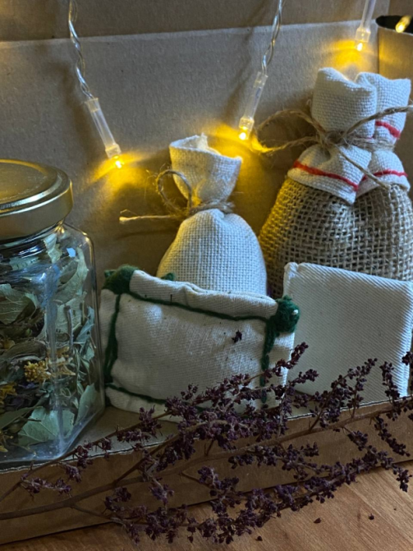

Учитывая пользу лекарственных трав, были изготовлены ароматные подушечки, которые благотворно влияют на организм человека, помогая справиться с бессонницей, стрессом, усталостью (Рисунок 8). Были изготовлены тканевые мешочки и наполнены измельченными сухими цветами (в моем случае это цветы душицы и мяты). Так как мята и душица – это сильнопахнущие травы, то размер подушечки был выбран небольшой, чтобы избежать передозировки.
Рисунок 8. Аромаподушки для крепкого сна.
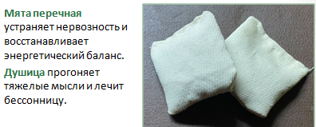
Подушечки из Мяты перечной устраняют нервозность и восстанавливает энергетический баланс. А из Душицы прогоняют тяжелые мысли и лечат бессонницу. Также аромаподушки можно использовать как саше.
Я планирую в дальнейшем более углубленно изучить технологию изготовления различных саше и аромаподушечек из собранных лекарственных растений; разработать авторские композиции наполнителей.

ВЫВОДЫ
В ходе выполнения проекта:
- Собран гербарий лекарственных растений в трёх субъектах России - Мурманская область, Тверская область и Ставропольский край.
- Проведен морфологический анализ собранных видов лекарственных растений (https://disk.yandex.ru/i/f0A4VwRSjwZ9cQ).
- Определен видовой состав лекарственных растений геоботанических районов Европейской части России.
- Систематизирована и оформлена в виде таблицы информация о практическом значении лекарственных растений геоботанических районов Европейской части России.
- В ходе проведенного анкетирования учащихся определены возможности практического использования лекарственных растений.
- Изготовлены аромаподушки для крепкого и спокойного сна.

ЗАКЛЮЧЕНИЕ
Я считаю, что информацию об эффективности применения лекарственных трав для лечения и профилактики различных заболеваний необходимо активно распространять среди населения, чтобы выработать у людей положительное отношение к использованиюлекарственных трав. Ведь большим преимуществом лекарственных растений является их малая токсичность и возможность длительного применения без существенных побочных явлений.
Мой проект имеет важное практическое значение, так как собранный гербарий лекарственных растений может быть использован на уроках и внеурочных занятиях по биологии и географии:
- Многообразие покрытосеменных растений.
- Значение покрытосеменных, значение растений в жизни человека.
- Строение органов растений.
- Систематика растений, систематика живых организмов.
- Критерии вида.
- Природные зоны Земли.

СПИСОК ЛИТЕРАТУРЫ
- Сидельников Н.И. Лекарственные растения и их значение. Научно-производственный журнал «Зернобобовые и крупяные культуры», №2. – 2013 г.
- Гринкевич Н.И., Сорокина А.А. Легенды и быль о лекарственных растениях. Н.,1988.
- Лавренов В. К. Полная энциклопедия лекарственных растений. - СПб.: Нева; М.: ОЛМА-ПРЕСС. -1999.
- Носов А. М. Целебные полевые растения. - М.: ЭКСМО-Пресс, 2001.
- Осипов С.Е. Краткий справочник по применению лекарственных растений в терапевтической практике М.,1990.
- Рыженко В. И. Сбор лекарственных растений Оникс, 2007.
- Санина И. Л. Травник. Полный справочник лекарственных растений. Аргумент Принт, 2012.
- Чиков П. С.Лекарственные растения. – М., 1982.-384 c.
- Сведения о лекарственных травах Мурманской области.- Электронный ресурс. - https://infourok.ru/pishevye-i-lekarstvennye-rasteniya-murmanskoj-oblasti-4218170.html
- Общие сведения о лекарственных растениях. - Электронный ресурс. - https://studfile.net/preview/9667223/page:2/
- Основные сведения о травах. – Электронный ресурс. - https://bigenc.ru/biology/text/2138113

